- a. Írjátok le minél több nyelven, hogy !
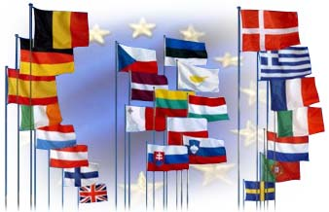

- Melyik európai országnak van a legtöbb hivatalos államnyelve?

- Melyik nyelvet beszélik a legtöbben Európában?

- Melyik nyelvet beszélik a legkevesebben?

- Milyen nyelveken beszélnek Liechtensteinben?

- Magyarázzátok meg magyar nyelven a közmondásokat!
Wer eine Fremdsprache lernt, zieht den Hut vor einer anderen Nation."

"S jezika kapaju med i otrov."

- Melyik európai országból érkezhetett?
Julio - …………………………………
Marko - ……………………………………
Luigi - …………………………………
Stephanie - ……………………………….
Andrzej - …………………………………..
Nyikolaj - ……………………………..
Helmut - …………………………………
Diana - ………………………………………
Costas - …………………………………..
Attila - ……………………………………..

- Melyik a kedvenc országotok és mit tudtok róla? Írjatok max.10 mondatot!

